# starNeck软件

# 需求分析与概要设计

## 项目说明

## 项目目标：

本项目旨在研发一款能够缓解颈椎疲劳的游戏软件starNeck。该软件通过摄像头采集玩家的面部信息，并通过观察玩家的头部和颈部的移动来控制游戏界面中的人物走向。游戏形式主要为跑酷，分为单人模式和双人模式。玩家可以在游戏中体验到轻松有趣的游戏操作，同时有效缓解长时间使用电脑等造成的颈椎疲劳问题。

## 软硬件环境需求

（1）操作系统：支持Windows操作系统。

（2）摄像头：需要连接摄像头设备，能够准确采集玩家的面部信息。

（3）网络：需要网络连接功能，可用于在线游戏、更新或其他网络相关功能。

## 使用的关键技术：

（1）面部识别技术：利用计算机视觉技术，对摄像头采集的面部图像进行识别和分析，实现面部动作的捕捉。

（2）姿势识别技术：通过对玩家脖子上下左右移动的姿势进行识别和跟踪，将其映射到游戏中的角色行走操作上。

（3）游戏开发技术：使用游戏引擎Unity进行游戏开发，实现跑酷游戏的设计与制作。

（4）用户体验设计：设计友好的用户界面和操作流程，确保玩家能够轻松上手并享受游戏乐趣；精心设计的游戏环境和模型，增加了游戏的趣味性。

（5）数据安全技术：如果涉及玩家个人信息的采集和存储，需要考虑数据安全和隐私保护措施。

## 需求分析

## 系统用例

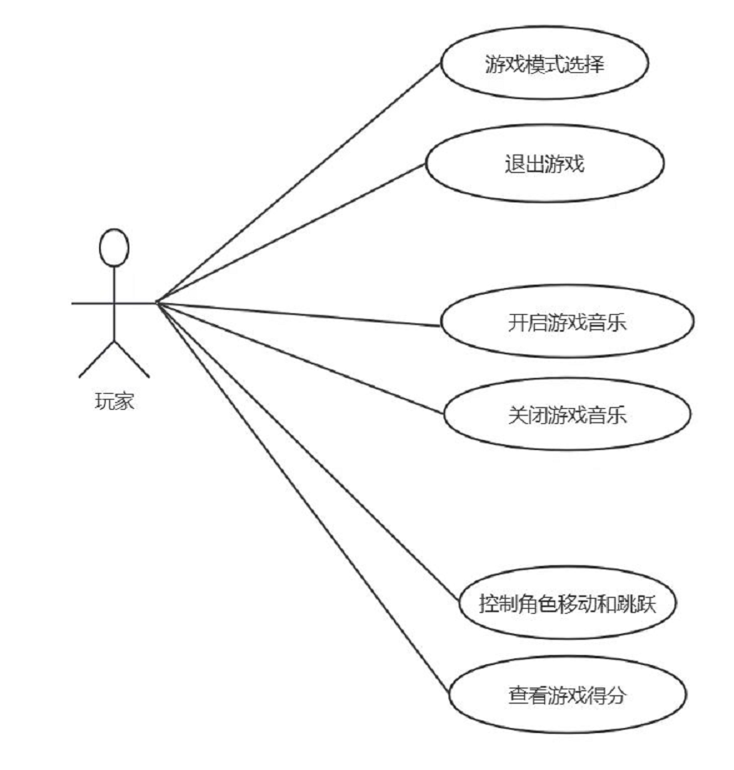

图 1 系统用例图

1. **游戏模式选择**

**基本参与者**：玩家

**事件流**：玩家点击“开始游戏”后进入“单人游戏/双人游戏”模式选择界面，点击相应的模式进入不同的模式。

**（2）游戏音乐开启和关闭**

**基本参与者**：玩家

**事件流**： 点击游戏右上角“设置”后进入“打开音乐/关闭音乐”界面控制音乐效果。

**（3）查看游戏得分**

**基本参与者**：玩家

**事件流**： 在游戏过程中，避免触碰障碍物，每触碰到一个金币则得分＋1，游戏过程中可以查看实时得分情况。

**（4）控制角色移动跳跃控制**

**基本参与者**：玩家

**事件流**： 玩家面部进入摄像机，移动头部向左向右仰头，控制游戏中的角色进行左右移动以及向上跳跃。

## 业务流程

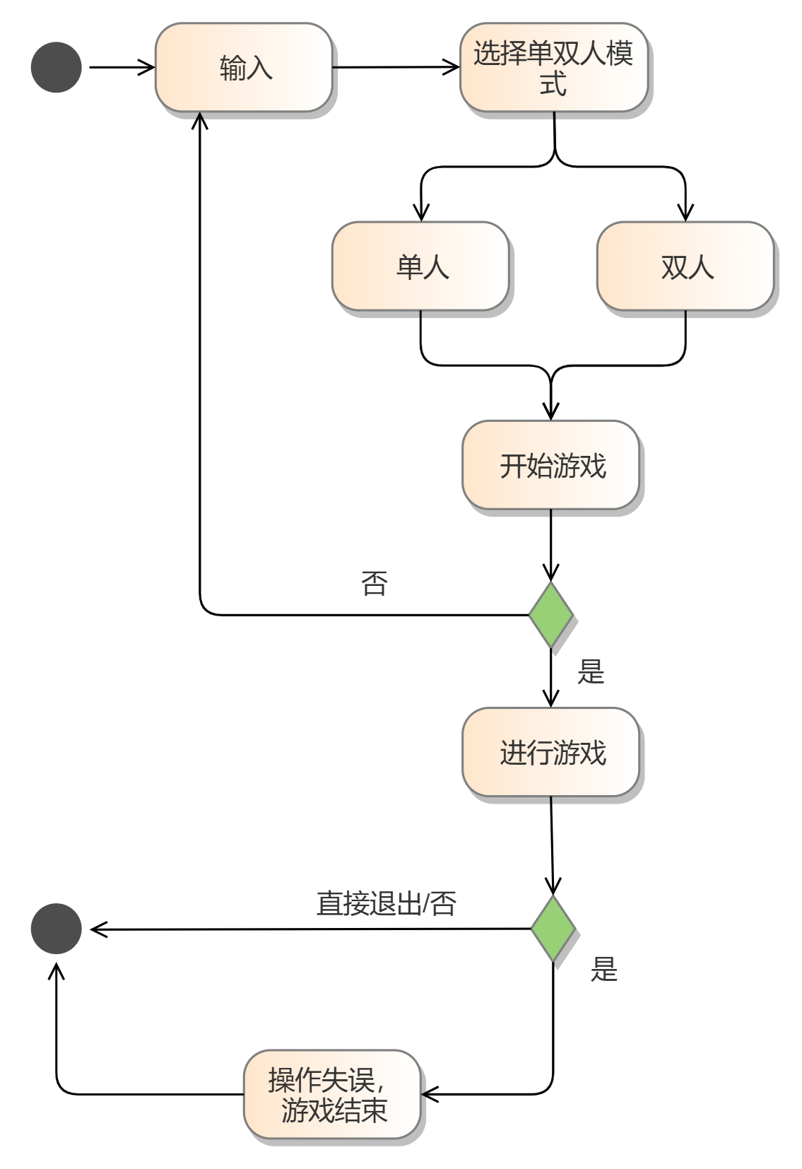

图 2 starNeck单双人游戏业务流程图

游戏的操作流程具体如下：

1. 输入：用户开始进行输入选择操作。
2. 选择单双人模式：用户选择要游玩单人模式还是双人模式。选择好模式后，游戏进入下一步。
3. 开始游戏：游戏开始。
4. 进行游戏：判断是否继续进行游戏。

如果选择是，则继续进行游戏。

如果选择否，则中途关闭页面，直接退出游戏。

1. 操作失误，游戏结束：如果游戏中出现操作失误（譬如撞到障碍物而没有冲刺），游戏结束。
2. 直接退出/否：用户可以选择直接退出游戏。

## 概要设计

## 功能模块设计

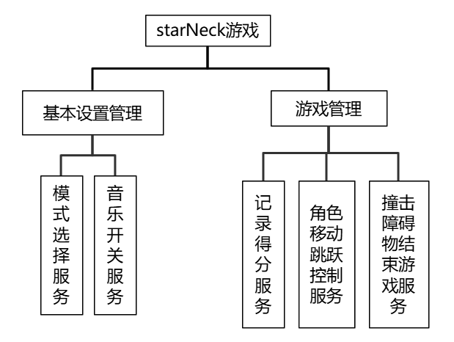

图 3功能模块图

**（1）游戏模式选择**

行为：点击单人游戏/双人游戏

功能概述： 点击“开始游戏”后进入“单人游戏/双人游戏”模式选择界面，点击相应的模式进入不同的模式。

**（2）游戏音乐开关**

行为：打开或关闭游戏音乐

功能概述： 点击游戏右上角“设置”后进入“打开音乐/关闭音乐”界面控制音乐效果。

**（3）记录游戏得分**

功能概述： 在游戏过程中，避免触碰障碍物，每触碰到一个小星星则得分＋1。

**（4）角色移动跳跃控制**

功能概述： 玩家面部进入摄像机，移动头部向左向右仰头，控制游戏中的角色进行左右移动以及向上跳跃。

**（5）撞击障碍物终止游戏**

功能概述： 当角色撞击到障碍物时，游戏结束。

## 核心类图

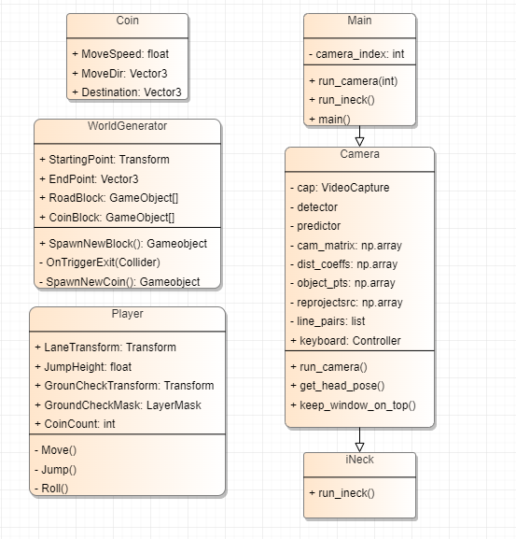

图 4核心类图

## 界面设计

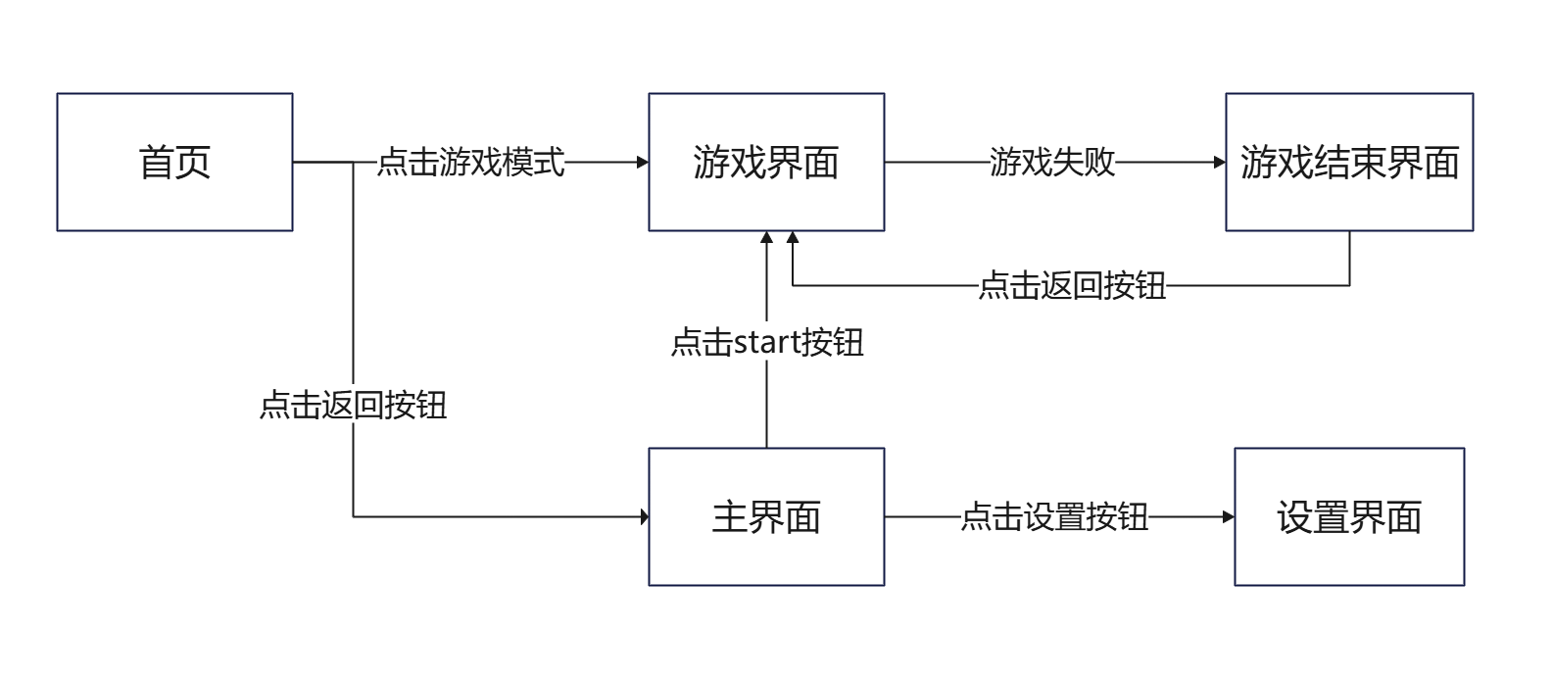

图 5 页面流程图

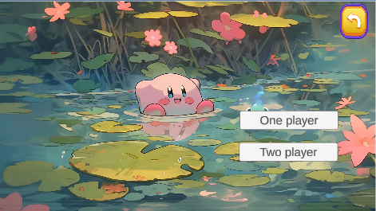

图 6 首页

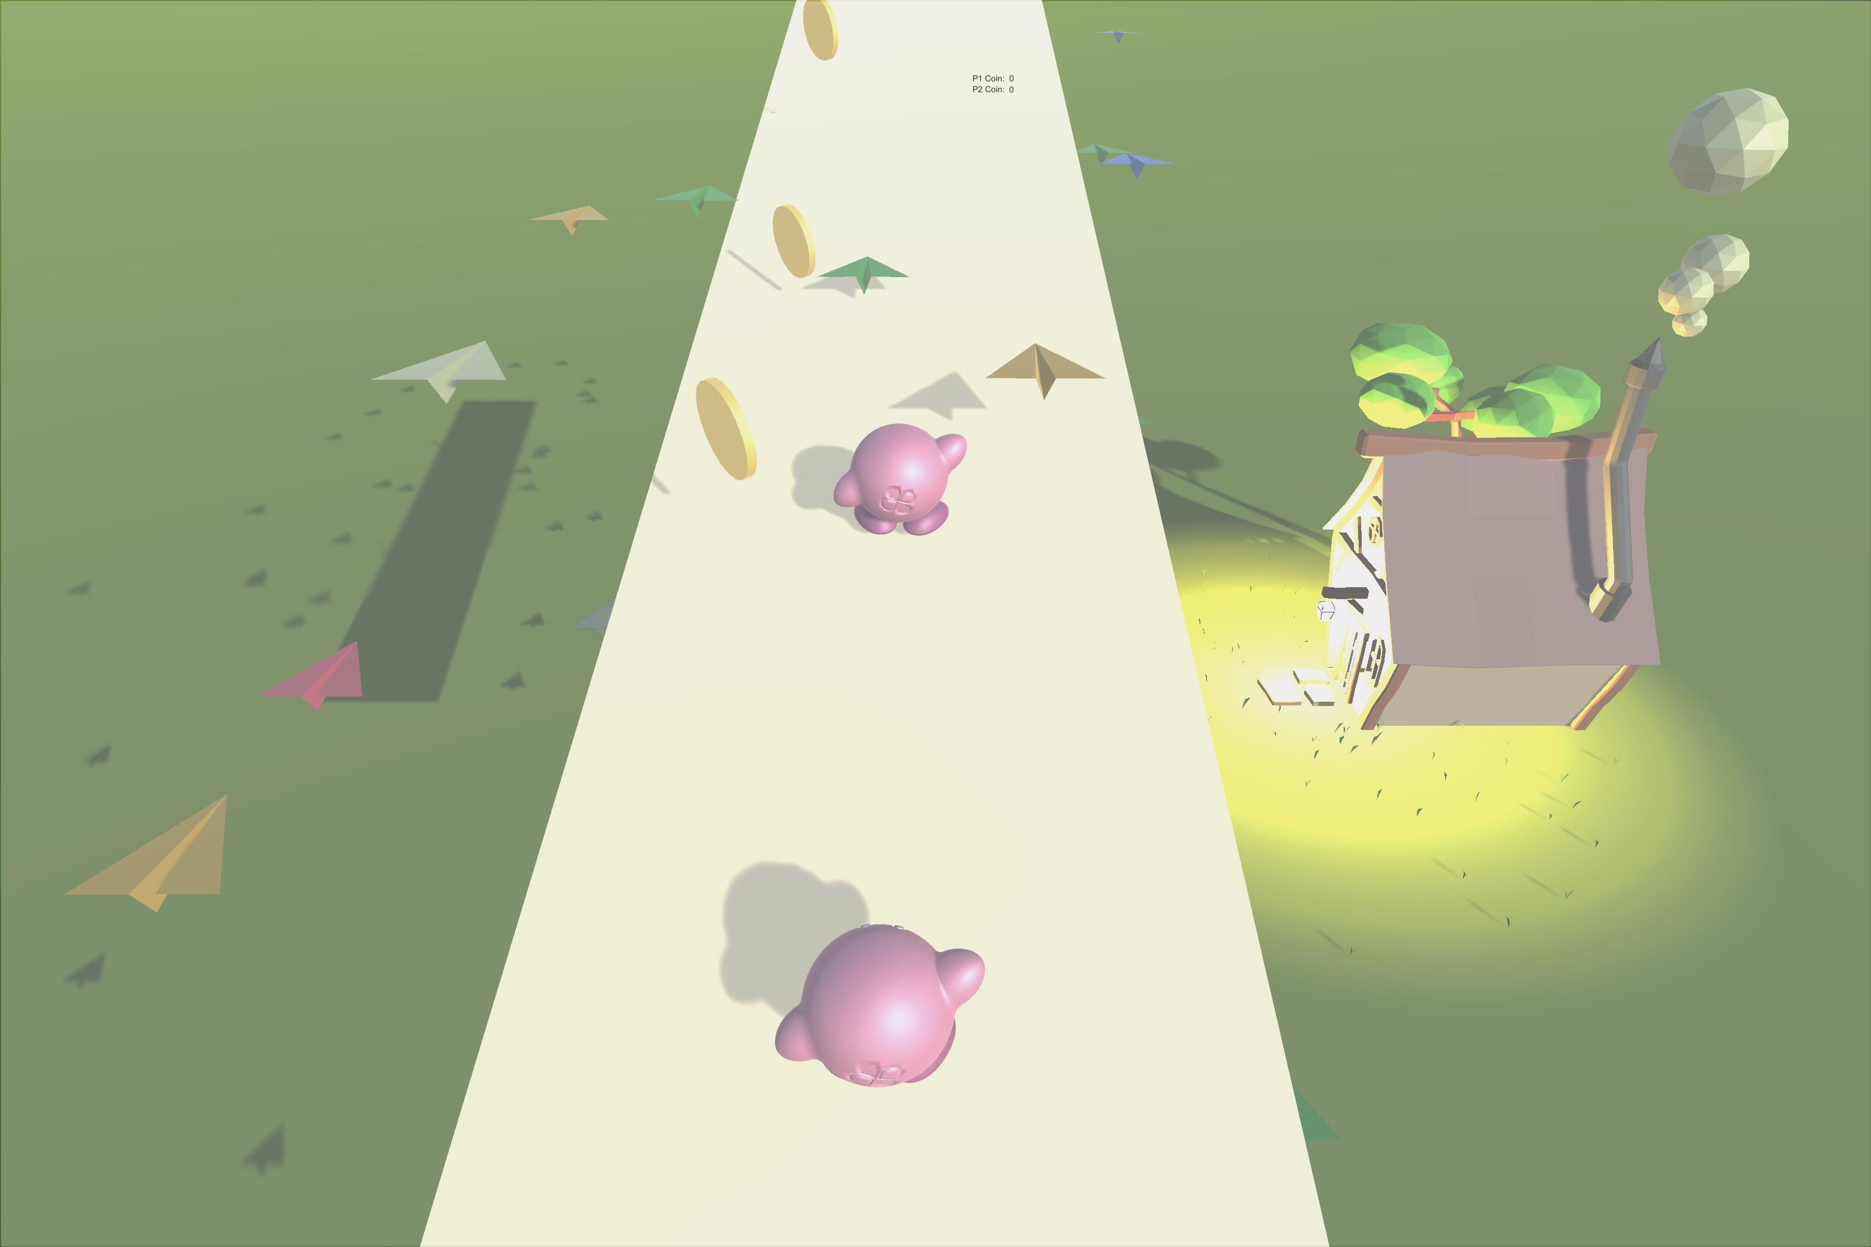

图 7 双人游戏界面（摄像头未显示）

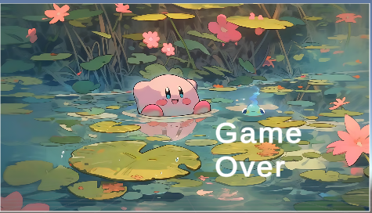

图 8 游戏结束界面

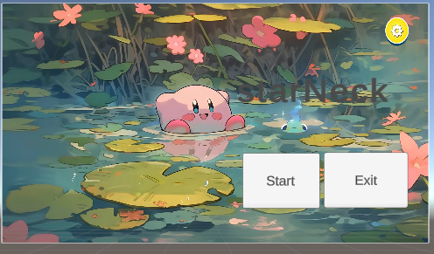

图 9 主界面

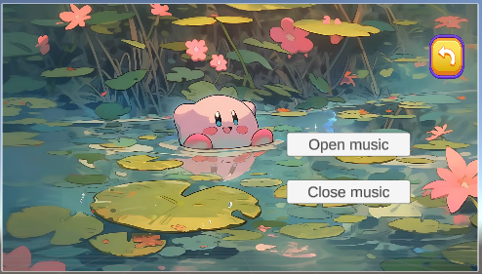

图 10 设置界面